Android 滚动监听篇

工程师 李洪江

1. View的滚动监听

从API 1开始存在该方法，未公开接口和set方法。自从API 23 开始才公开。 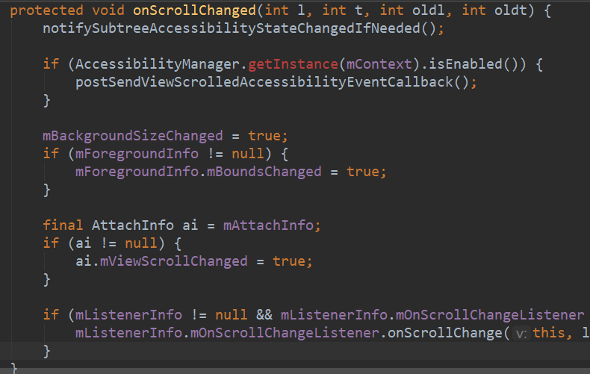

二ScrollView 滚动监听

1 API 23 可以设置监听器.

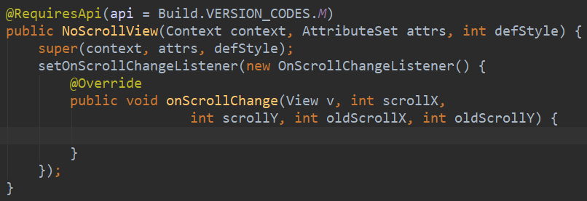

1. 兼容方法使用ViewTreeObserver

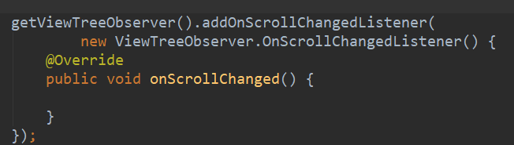

1. 兼容方法，重写onSizeChanged

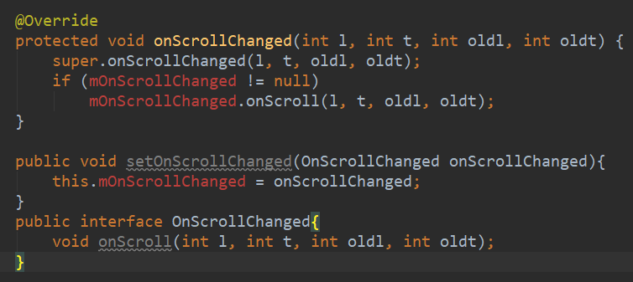

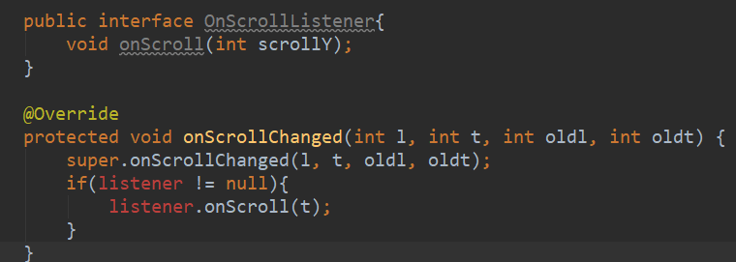

1. ScrollView内部是通过Scroller来实现的，当滑动的时候会去调用computeScroll()方法，从而达到监听的效果。

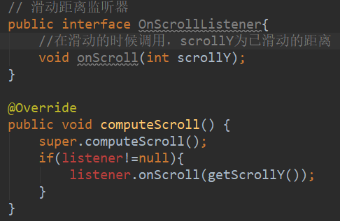

1. AbsListView滚动监听——AbsListView.OnScrollListener是个内部接口

子类ListView，GridView。

只能添加一个监听器，需要自己扩展。

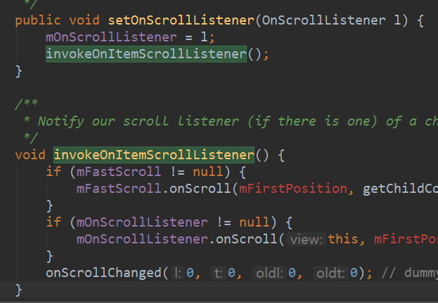

类代码

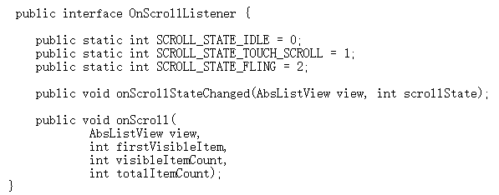

1. RecyclerView的滚动监听——RecyclerView.OnScrollListener是个抽象内部类

类代码

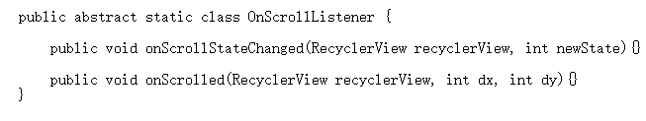

可以添加多个滚动监听器

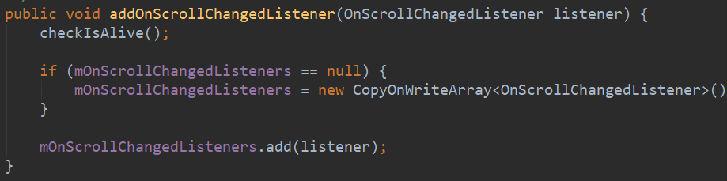

1. ViewPager滚动监听——ViewPager.OnPageChangeListener是个接口

类代码

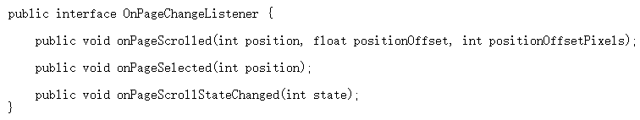

原生支持一个

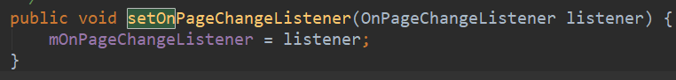

兼容库多个

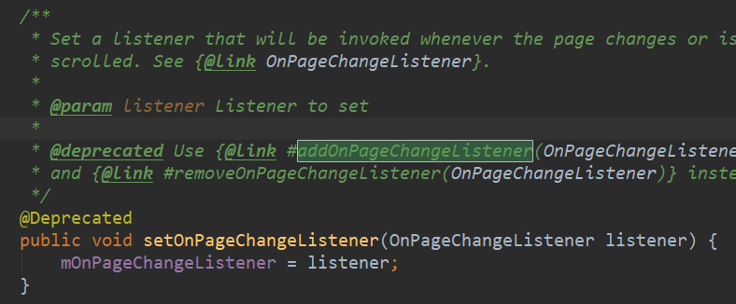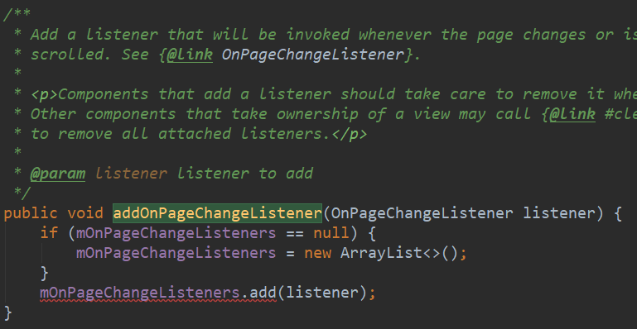

1. 例子
2. 滚动方向判断

2 滚动距离判断